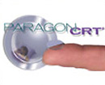
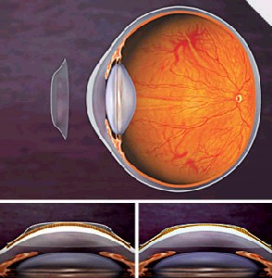
停止 或 减少 近视（散光）加深！
不戴眼鏡, 不動手術恢復白天視力!

有了新技術 Corneal Refractive Therapy 您很快就可以拋開那些煩人的眼鏡和隱形眼鏡, 以及恐怖的雷射激光手術◦
非手術恢復視力的新技術不僅安全, 而且如果不滿意成效只要停止療程也是可以復原到您原本的視力!

療程簡單分成三個階段:
- 利用特殊儀器繪出眼睛弧度的數位影像. 這項資料將會用來製作屬於您個人的隱形眼鏡◦
- 每晚睡覺前帶上隱形眼鏡, 您的角膜將會在您休息的同時慢慢的重新調整焦距!
- 隔天起床後取出隱形眼鏡, 您將會發現視力變清晰鮮明並且不用再需要任何眼鏡或是隱 形眼鏡的輔助◦
適合7 歲以上的兒童，青少年和成人◦ 由于18歲以下不可以作激光手術，而且孩子們又很活躍，不適合帶眼鏡，夜間隱形眼鏡是最佳矯正視力的方法。

大約多久可以看到成效? 大部分人帶一個晚上就可以得到 70% 的角膜塑型成效, 大概三到五個晚上的時間大概就可以達到百分之百的塑型. 如果您有需要的話在這段矯正期間內我們可以給予一些暫時的日拋型隱形眼鏡讓您在矯正完全之前也不會影響到平時作息◦
是永久性的嗎? 不是的. 當您停止配戴隱形眼鏡以後, 您的角膜會慢慢回到原本的形狀, 也就是說如果您的需求改變的話, 您也是可以再回到配戴眼鏡或是隱形眼鏡的方式◦
我適合療程嗎? 此療程目前適合任何年紀有中低程度近視和散光問題的患者◦
晚上戴隱形眼鏡會感到不舒服嗎? 基本上鏡片的存在感並不明顯而且連續經過一個禮拜的配戴感覺會更習慣◦ 塑型片應該是非常平穩的附著在合上的眼皮內側所以應該是很舒適的◦
開始了矯正療程後大概要預估幾次回診? 大部分的客戶剛開始會需要在兩個月的時間內回診4至6次, 之後我們需要每年替您做兩次的固定性檢查◦
普遍客戶會遇到些什麼問題? 如果弄髒了隱形眼鏡, 配戴後您會開始感到不舒服並且有可能會降低矯正效果, 這時您可以把隱形眼鏡帶回店裡我們將可以免費為您作完整的清洗◦

